Информация
о месте нахождения Учреждения и схема проезда
Государственное автономное учреждение социального обслуживания Свердловской области «Комплексный центр социального обслуживания населения города Карпинска»
Адрес: ул. 8 Марта, д.66, Карпинск, Свердловская обл., Россия, 624936
Официальный сайт: http://zabota040.msp.midural.ru/
E-mail: soc040@egov66.ru

1. Директор Геккель Оксана Николаевна,
кабинет № 18, телефон 8(34383) 3-47-55

2. Заместители директора:
Вальтер Виталий Борисович
Рейдер Светлана Александровна
кабинет № 19, телефон/факс 8(34383) 3-47-55

3. Отделение срочного социального обслуживания
кабинет № 16, телефон/факс 8(34383) 3-54-29

4. Социальный пункт проката технических средств реабилитации
кабинет № 16, телефон 8(34383) 3-54-29

5. Психолог
Кабинет № 17, телефон 8(34383) 3-06-20

6. Отделение профилактики безнадзорности детей и подростков
кабинет № 21, телефон 8(34383) 3-28-66

7. Отделение дневного пребывания
кабинет № 23, телефон 8(34383) 3-06-20

8. Отделения социального обслуживания населения на дому№ 1 и № 2
кабинет № 24, телефон 8(34383) 3-06-20

9. Участковая социальная служба
кабинет № 27, телефон 8(34383) 3-54-29

График работы:
Понедельник - четверг c 8:00 до 17:00
Пятница с 8:00 до 16:00
Перерыв с 12:12 до 13:00

Схема проезда
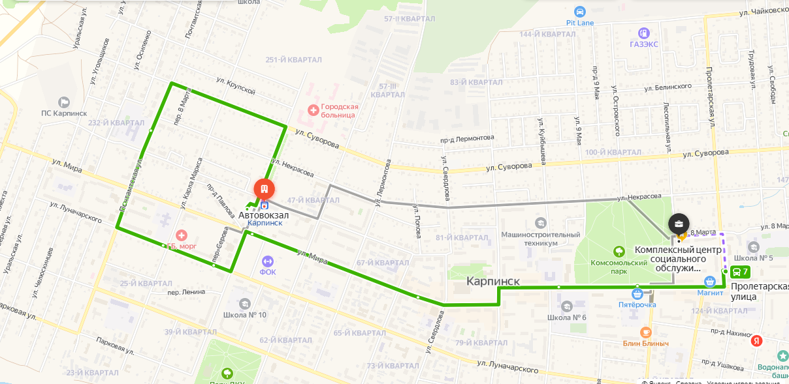
Адрес: ул. 8 Марта, д.66, Карпинск, Свердловская обл., Россия, 624936

Путь следования к объекту пассажирским транспортом:
- Проезд на маршрутных такси № 100 «Карпинск – Краснотурьинск» или № 102 «Карпинск – Краснотурьинск» до остановки «Универсам» либо «ул. Пролетарская»
2)Проезд на городских автобусах №7 «Кирпичный завод» остановки «Универсам» либо «ул. Пролетарская»

Отделение временного пребывания для граждан пожилого возраста и инвалидов (стационарное)
ГАУСО СО «КЦСОН г. Карпинска»
624936, Свердловская область, г. Карпинск, ул. Советская, д. 109

Официальный сайт: http://zabota040.msp.midural.ru/
E-mail: soc040@egov66.ru
Телефон 8(34383) 3-40-13

Заведующий - Шагельман Марина Валентиновна

График работы:
Понедельник - четверг c 8:00 до 16:30
Пятница с 8:00 до 16:00
Перерыв с 13:00 до 13:30

Схема проезда

Адрес: ул. Советская, д.109, Карпинск, Свердловская обл., Россия, 624936
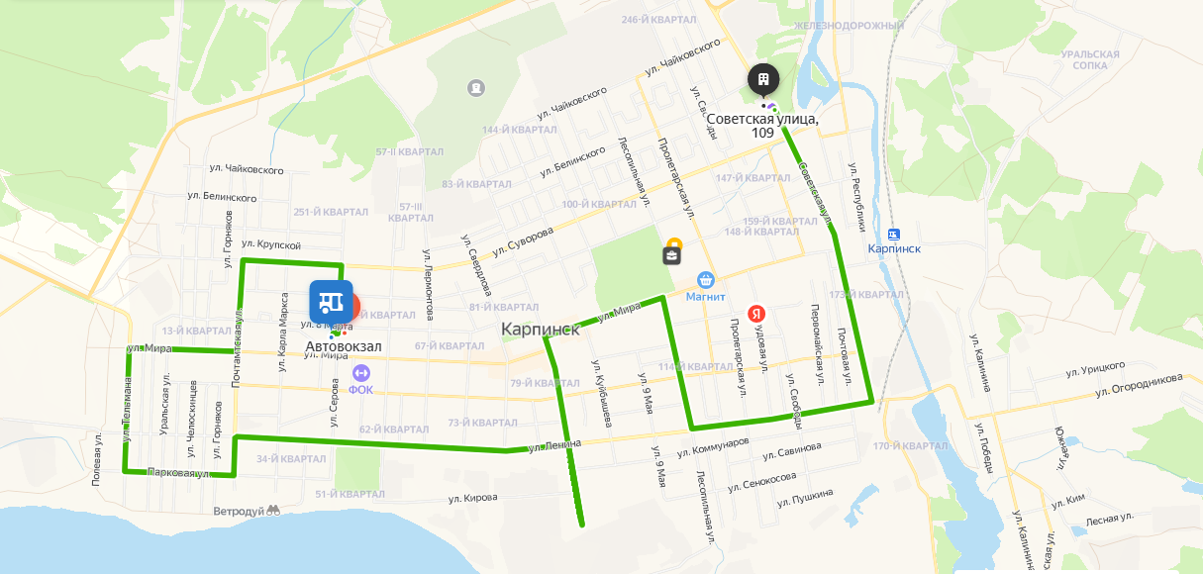
Путь следования к объекту пассажирским транспортом:
1) Проезд на маршрутных такси № 100 «Карпинск – Краснотурьинск» или № 102 «Карпинск – Краснотурьинск» остановка «ул. Советская»;
2) Проезд на городских автобусах №7 «Кирпичный завод» остановка «ул. Советская».

